Подвиги жителей блокадного Ленинграда.
Блокада Ленинграда длилась с 8 сентября 1941 года по 27 января 1944 года и представляет собой беспримерный подвиг советских людей. В годы войны лишения испытывала вся страна, но на долю ленинградцев выпали самые страшные испытания.
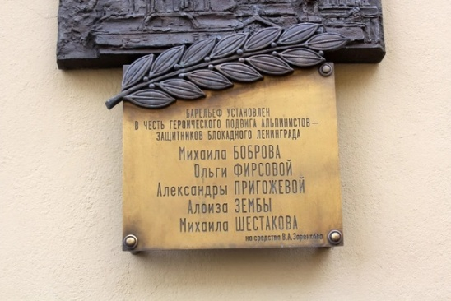 | Героизм альпинистов. Ориентирами для бомбежек у фашистов служили высокие шпили зданий города. Конструкции необходимо было замаскировать - обить досками или закрасить. Эту работу выполняла группа спортсменов-альпинистов ночью на высоте около 122 м при температуре минус 40.
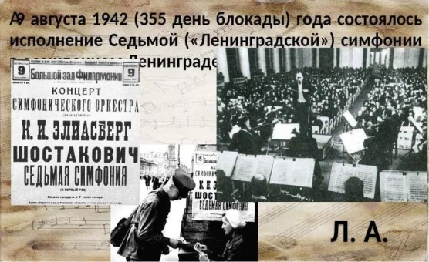 | Организация премьеры симфонии в блокадном Ленинграде. В начале блокады композитор Д.Д. Шостакович создал Седьмую симфонию, которую назвал Ленинградской, или Блокадной. На партитуре творческий гений написал: «Нашей борьбе с фашизмом, нашей грядущей победе над врагом, моему родному Ленинграду». Премьера состоялась 9 августа 1942 года в Большом зале филармонии. По планам фашистского командования в этот день город должен пасть. Триумф сорвался. Зал консерватории был полон. Чудесную музыку транслировали по городским громкоговорителям и радиоприемникам.
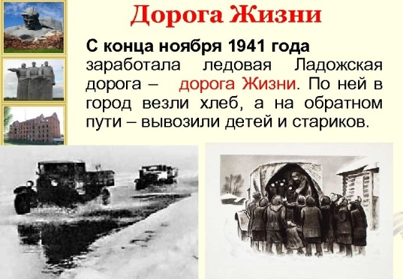 |  |  | Открытие Дороги жизни. 12 сентября 1941 года, открылась Дорога жизни через Ладожское озеро. По ней эвакуировали жителей осажденного города, доставляли необходимое для нужд города. Шоферы рисковали жизнями, так как машины могли провалиться под лед или попасть под обстрел.
Сохранение зерна ценой жизней. Сотрудники Института растениеводства им. Н.И. Вавилова сохранили огромный фонд зерновых культур: овес, рис, пшено, ячмень, арахис, миндаль. Они не тронули ни одного пакетика с зерном. Некоторые из них умерли от голода на рабочих местах. Сохраненное зерно помогло СССР быстрее вернуться к нормальной жизни после войны. |  |  | 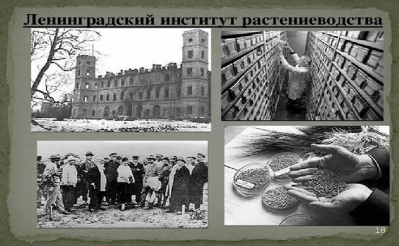
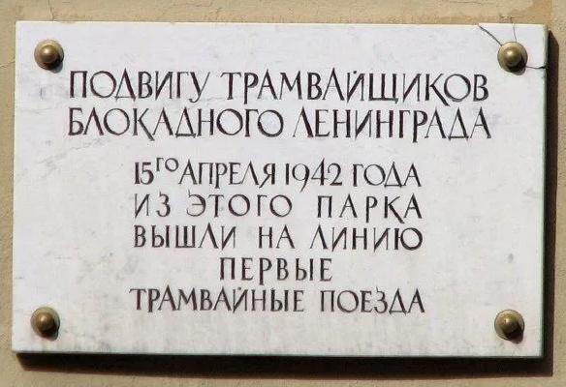 |  | Курсирование блокадного трамвая. В начале блокады подача электричества в Ленинграде была прекращена. Ценой невероятных усилий в марте 1942 года трамвайное движение удалось восстановить. Трамвай перевозил пострадавших, продукты.

Проведение футбольного матча во время блокады. 31 мая 1942 года прошел первый футбольный матч - между «Динамо» и командой Ленинградского металлического завода. Из-за бомбежек игру прерывали, а таймы сократили до 30 минут. Однако матч доиграли до финального свистка. | 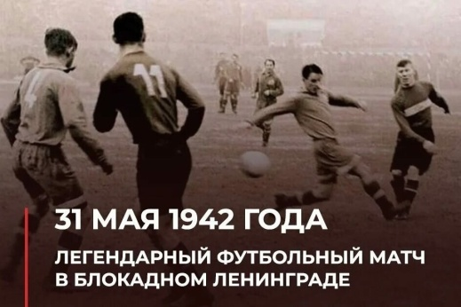

Открытие театра. 18 октября 1942 года открылся театр им. В.Ф. Комиссаржевской. Первым спектаклем стала постановка по пьесе Константина Симонова «Русские люди» о мужестве советских разведчиков. Артисты были истощены и обессилены, но изо всех сил старались поднять дух людей. | 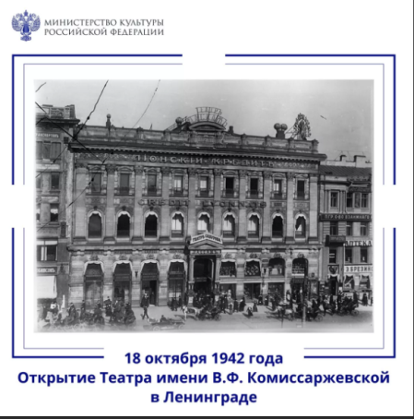

Героизм подростков, тушивших бомбы на крыше. Для тушения зажигательных бомб на крышах зданий блокадного Ленинграда работали дежурные. При падении бомбы дежурный быстро хватал ее железными щипцами и бросал в специальную бочку с водой, засыпал песком. Иногда взрывные устройства бросали на землю и обезвреживали уже там.  Подвиги школьниц. 18-летние девочки вступили в 34-й отдельный инженерный батальон миноразыскников и истребителей танков («девичья команда»). Девушки протянули километры проводов связи и обезвредили тысячи снарядов. | 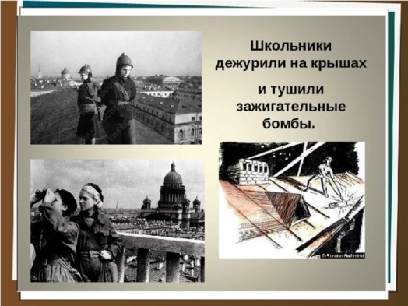

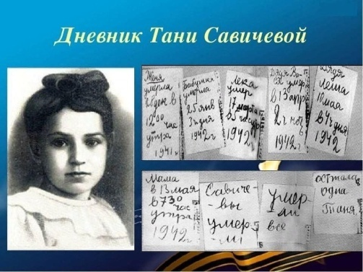 | Дневник Тани Савичевой. Дневник стал одним из самых страшных свидетельств ужасов войны. Всего девять страниц, на которых девочка немногословно сообщает о гибели родных людей, стали настоящей летописью смерти. Он был предъявлен на Нюрнбергском процессе в качестве доказательства преступлений фашизма. Он хранится в Государственном музее истории Санкт-Петербурга.

«Ленинград был одной семьей. Чем сильнее нас давили, тем активнее мы сопротивлялись. Наш город жил и дышал. Ленинградцы не падали духом», И.Б. СКРИПАЧЕВА (почетный президент общественной организации «Жители блокадного Ленинграда»).

